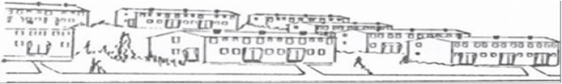
Vestre Øre borettslag Etablert 1951
Informasjon fra styret i vestre øre borettslag
Generalforsamling
Styret minner om at generalforsamlingen gjennomføres digitalt i år, via min side på usbl.no fra 27.04. De som ikke har registrert email adressen sin, må sende den til usbl (belmin.keranovi@usbl.no) for å få tilgang til generalforsamlingen.

Ruskenaksjon
Minner om at rusken aksjonen nærmer seg. Det settes ut containere 8. mai, disse blir hentet 10. mai.

Maling av rekkehus
Styret har hyret inn Smådahl AS til å male husene for oss. Smådahl vil male husene i Hans Nielsen Haugesvei i sommer/høst, og fortsetter med resten av husene neste år.Styret vil sende ut et informasjonsskriv om hvilke forberedelse hver enkelt andelseier må gjøre før Smådahl kan starte arbeidet sitt.

Etablering av ladestasjoner for elbil
Styret har funnet en løsning vedrørende ladestasjon for elbil, se vedlegg.

Hjemmesiden til vestre øre borettslag (vobl.no)
Hjemmesiden vår er blitt oppdatert. Det er i den forbindelse blitt lagt ut ulike søknadsskjemaer:
-søknad om å etablere ladestasjon for elbil.
-søknad om dyrehold

